ZMIANY W PROGRAMIE **CIEPŁE MIESZKANIE**

II NABÓR WSTĘPNYCH DEKLARACJI

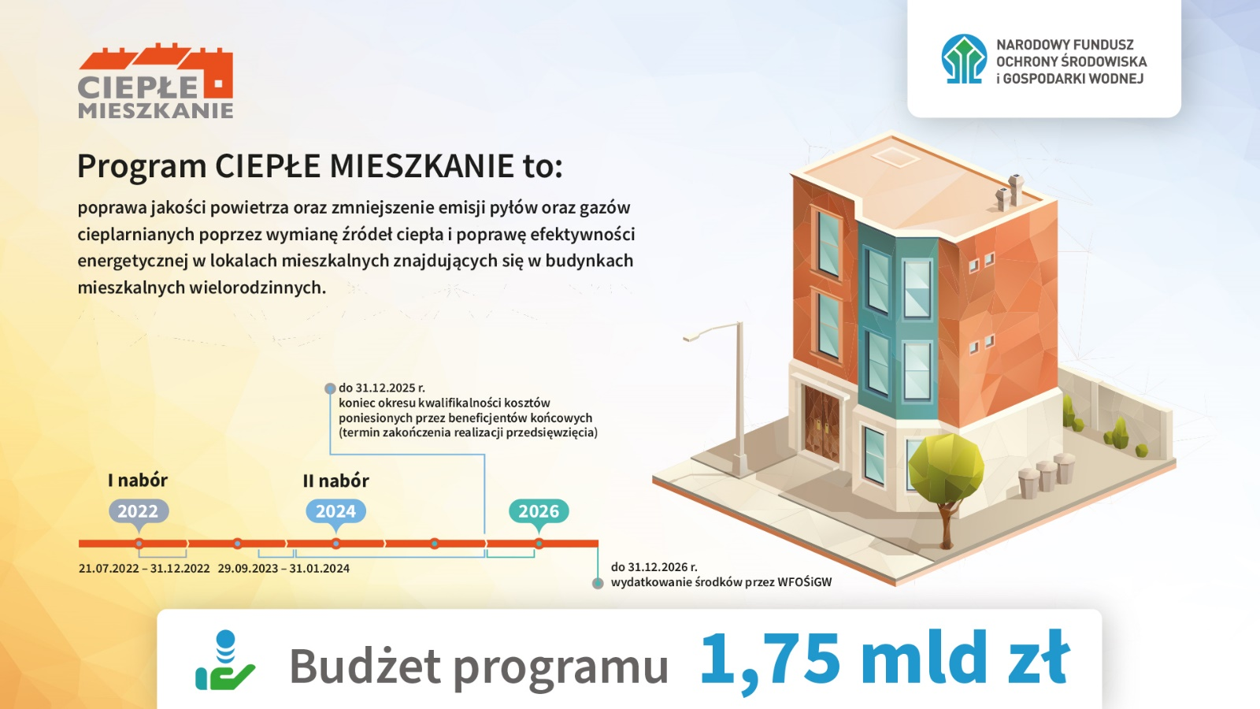

NFOŚiGW ogłosił, że 29 września ruszył II nabór składania wniosków dla gmin, chętnych do wzięcia udziału w programie, a co za tym idzie – wiele zmian! Między innymi jest to podwyższenie progów dochodowych, podniesienie maksymalnych kwot dotacji, nowe grupy beneficjentów końcowych i inne.

Przypominamy: Program Ciepłe Mieszkanie to poprawa jakości powietrza oraz zmniejszenie emisji pyłów oraz gazów cieplarnianych poprzez wymianę źródeł ciepła i poprawę efektywności energetycznej   
w lokalach mieszkalnych znajdujących się w budynkach mieszkalnych wielorodzinnych.

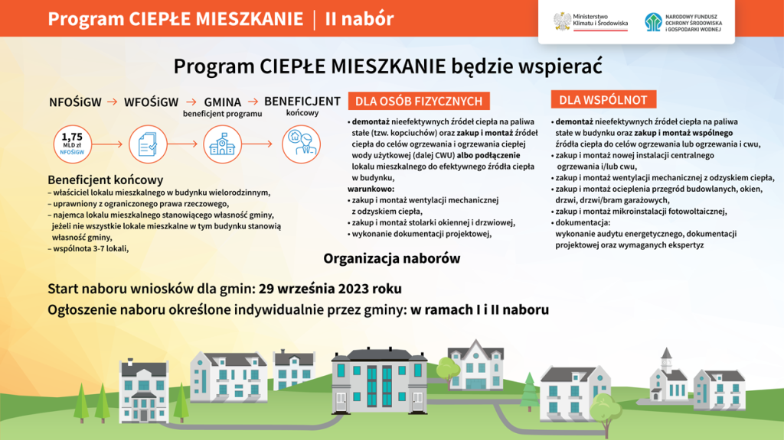

**Program skierowany jest do:**

* właścicieli lokali mieszkalnych w budynkach wielorodzinnych,
* najemców mieszkań komunalnych (lokali mieszkalnych stanowiących własność gminy), jeżeli nie wszystkie lokale mieszkalne w danym budynku stanowią własność gminy,
* Wspólnoty Mieszkaniowe od 3 do 7 lokali mieszkalnych.

**Wsparciem objęte będą przedsięwzięcia:**

1. dla osób fizycznych:

* demontaż nieefektywnych źródeł ciepła na paliwa stałe (tzw. Kopciuchów) oraz zakup i montaż źródeł ciepła do celów ogrzewania i ogrzewania ciepłej wody użytkowej albo podłączenie lokalu mieszkalnego do efektywnego źródła ciepła w budynku,

dodatkowo:

* zakup i montaż wentylacji mechanicznej z odzyskiem ciepła,
* zakup i montaż stolarki okiennej i drzwiowej,
* wykonanie dokumentacji projektowej;

1. dla Wspólnot Mieszkaniowych:

* demontaż nieefektywnych źródeł ciepła na paliwa stałe w budynku oraz zakup i montaż wspólnego źródła ciepła do celów ogrzewania lub ogrzewania i ciepłej wody użytkowej,
* zakup i montaż wentylacji mechanicznej z odzyskiem ciepła,
* zakup i montaż ocieplenia przegród budowlanych, okien, drzwi, drzwi/bram garażowych,
* zakup i montaż mikroinstalacji fotowoltaicznej,
* dokumentacja: wykonanie audytu energetycznego, dokumentacji projektowej oraz wymaganych ekspertyz.

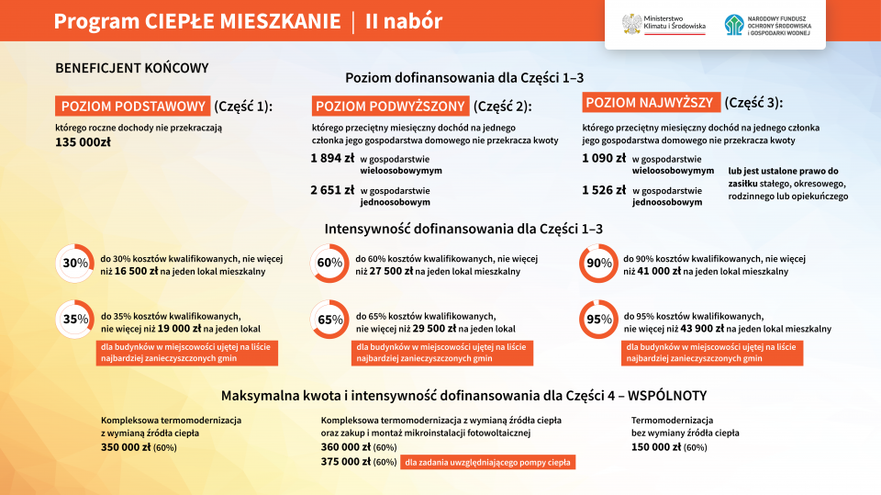

**Poziomy dofinansowania dla poszczególnych grup beneficjentów:**

**Poziom 1 – PODSTAWOWY**: Beneficjentem końcowym programu „Ciepłe Mieszkanie” może zostać każdy właściciel lokalu mieszkalnego lub najemca lokalu mieszkalnego komunalnego w budynku wielorodzinnym, którego roczne dochody nie przekraczają kwoty **135 000,00 zł**.

Intensywność dofinansowania wyniesie w takim przypadku do 30% kosztów kwalifikowanych, nie więcej niż **16 500,00 zł** na jeden lokal mieszkalny.

**Poziom 2 – PODWYŻSZONY**: Beneficjentem końcowym programu „Ciepłe Mieszkanie” może zostać każdy właściciel lokalu mieszkalnego lub najemca lokalu mieszkalnego komunalnego w budynku wielorodzinnym, którego przeciętny miesięczny dochód na jednego członka gospodarstwa domowego nie przekracza kwoty:

* **1 894,00 zł** w gospodarstwie wieloosobowym,
* **2 651,00 zł** w gospodarstwie jednoosobowym.

Intensywność dofinansowania wyniesie w takim przypadku do 60% kosztów kwalifikowanych, nie więcej niż **27 500,00** zł na jeden lokal mieszkalny.

**Poziom 3 – NAJWYŻSZY**: Beneficjentem końcowym programu „Ciepłe Mieszkanie” może zostać każdy właściciel lokalu mieszkalnego lub najemca lokalu mieszkalnego komunalnego w budynku wielorodzinnym, którego przeciętny miesięczny dochód na jednego członka gospodarstwa domowego nie przekracza kwoty:

* **1 090,00 zł** w gospodarstwie wieloosobowym,
* **1 526,00 zł** w gospodarstwie jednoosobowym.

lub jest ustalone prawo do zasiłku stałego, okresowego, rodzinnego lub opiekuńczego - intensywność dofinansowania wyniesie w takim przypadku do 90% kosztów kwalifikowanych, nie więcej niż **41 000,00 zł** na jeden lokal mieszkalny

**Poziom 4** – w przypadku tego progu Beneficjentem końcowym może zostać Wspólnota Mieszkaniowa od 3 do 7 lokali mieszkalnych, gdzie intensywność dofinansowania wyniesie do 60% kosztów kwalifikowanych   
w przypadku:

* kompleksowej termomodernizacji z wymianą źródła ciepła, nie więcej niż **350 000,00 zł,**
* kompleksowej termomodernizacja z wymianą źródła ciepła oraz zakup i montaż mikroinstalacji fotowoltaicznej, nie więcej niż **360 000,00 zł**,
* zadania uwzględniającego pompy ciepła, nie więcej niż **375 000,00 zł,**
* termomodernizacji bez wymiany źródła ciepła, nie więcej niż **150 000,00 zł.**

Dofinansowanie dotyczy wymiany wspólnego nieefektywnego źródła ciepła obejmującego 100% powierzchni ogrzewalnej budynku mieszkalnego wspólnoty lub wymiany indywidualnych nieefektywnych źródeł ciepła w lokalach mieszkalnych na wspólne efektywne źródło ciepła.

**UWAGA!!!** Program „Ciepłe Mieszkanie” nie dofinansowuje wyłącznie wymiany stolarki okiennej i/lub drzwiowej w lokalach mieszkalnych znajdujących się w budynkach wielorodzinnych. Wymiana stolarki możliwa jest pod warunkiem demontażu wszystkich nieefektywnych źródeł ciepła na paliwa stałe służących do ogrzewania lokalu oraz zakupu i montażu efektywnego źródła ciepła w tym lokalu.

**DEKLARACJE WSTĘPNE MOŻNA SKŁADAĆ DO** **22 GRUDNIA 2023 r.**

Wypełnienie deklaracji nie jest zobowiązaniem do udziału w programie, a jej złożenie nie jest równoznaczne ze złożeniem wniosku o przyznanie dofinansowania, czy też z przyznaniem dofinansowania.

Po wstępnym rozeznaniu potrzeb mieszkańców Gmina złoży wniosek do Wojewódzkiego Funduszu Ochrony Środowiska i Gospodarki Wodnej w Olsztynie, a w przypadku uzyskania dotacji, przygotuje nabór wniosków dla beneficjentów końcowych, o czym mieszkańcy zostaną w swoim czasie odpowiednio poinformowani.

Data wystawienia pierwszej faktury nie może być wcześniejsza niż data zawarcia umowy o dofinansowanie przez Beneficjenta z Gminą Sępopol.

**Wszystkie zainteresowane osoby prosimy o wypełnienie DEKLARACJI WSTĘPNEJo zamiarze przystąpienia do programu, zamieszczonej w załączniku i dostarczenia jej  do Urzędu Miejskiego w Sępopolu osobiście, pocztą tradycyjną, bądź za pomocą skrzynki e-mail: sepopol@sepopol.pl.**